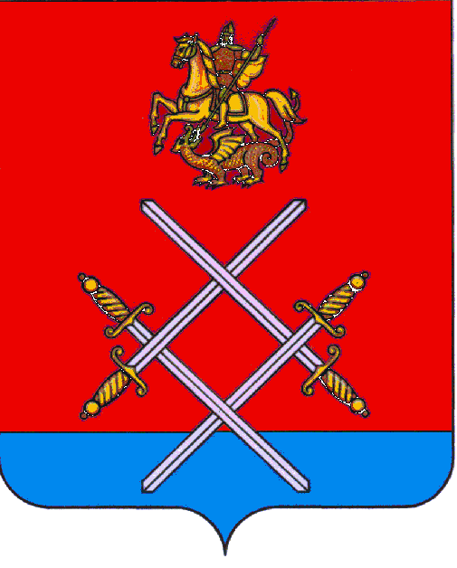

СОВЕТ ДЕПУТАТОВ
РУЗСКОГО ГОРОДСКОГО ОКРУГА
МОСКОВСКОЙ ОБЛАСТИ

РЕШЕНИЕ

от «_24_»___мая____2017 г. №_38/5__

О принятии Положения о Совете по делам национальностей
Рузского городского округа Московской области

В соответствии с Федеральным законом от 06.10.2003 г. № 131-ФЗ «Об общих принципах организации местного самоуправления в Российской Федерации», Федеральным законом от 17.06.1996 г. № 74-ФЗ «О национально-культурной автономии», в целях содействия осуществлению прав национально-культурных автономий и национальных общественных объединений в Рузском городском округе Московской области, для поддержания на территории Рузского городского округа Московской области стабильной обстановки в сфере межнациональных отношений,

Совет депутатов Рузского городского округа Московской области РЕШИЛ:

- Принять Положение о Совете по делам национальностей Рузского городского округа Московской области (прилагается).

- Опубликовать настоящее решение в газете «Красное Знамя» и разместить на официальном сайте Рузского городского округа Московской области в сети «Интернет».

- Настоящее решение вступает в силу на следующий день после его официального опубликования.

- Контроль за исполнением настоящего решения возложить на Председателя Совета депутатов Рузского городского округа Московской области- Макаревича С.Б.

Глава Рузского городского округа Председатель Совета депутатов
Московской области Рузского городского округа
М.В.Тарханов Московской области
С.Б. Макаревич

______________________________ ___________________________
Принято
решением Совета депутатов
Рузского городского округа
Московской области
от «24» мая 2017 года № 38/5

Положение
о Совете по делам национальностей Рузского городского округа Московской области

1. Общие положения

1.1. Совет по делам национальностей Рузского городского округа Московской области (далее - Совет) является совещательным органом и действует на общественных началах.
1.2. Совет создается с целью предварительного рассмотрения вопросов в сфере межнациональных отношений на территории Рузского городского округа Московской области, а также в целях содействия осуществлению прав национально-культурных автономий и национальных общественных объединений в Рузском городском округе Московской области.
1.3. Совет в своей деятельности руководствуется Конституцией Российской Федерации, федеральным законодательством, законодательством Московской области, а также настоящим Положением и иными правовыми актами Рузского городского округа Московской области.
1.4. Решения, принимаемые Советом, носят рекомендательный характер.

2. Основные задачи Совета

2.1. Основными задачами Совета являются:
2.1.1. участие в подготовке проектов программ, правовых актов, а также предложений и рекомендаций, затрагивающих права и законные интересы граждан, относящихся к определенным этническим группам;
2.1.2. содействие поддержанию на территории Рузского городского округа Московской области стабильной обстановки в сфере межнациональных отношений, а также установлению и укреплению связей между представителями различных национальностей;
2.1.3. рассмотрение предложений национально-культурных объединений при решении экономических, социальных, экологических, политических, миграционных и духовных проблем.

3. Права Совета

3.1. Совет для осуществления своей деятельности имеет право:
3.1.1. запрашивать и получать в установленном порядке от органов местного самоуправления Рузского городского округа Московской области информацию, необходимую для работы Совета, а также приглашать представителей указанных органов на свои заседания;
3.1.2. разрабатывать и вносить в органы местного самоуправления Рузского городского округа Московской области предложения по вопросам, входящим в сферу деятельности Совета;
3.1.3. создавать рабочие группы по отдельным направлениям национальной политики, привлекая в установленном порядке в качестве экспертов представителей органов государственной власти Московской области, федеральных органов исполнительной власти по Московской области, органов местного самоуправления Рузского городского округа Московской области, хозяйствующих субъектов, научных организаций и учебных заведений, организаций культуры и искусства, правоохранительных органов, религиозных конфессий, средств массовой информации;
3.1.4. информировать общественность о результатах своей деятельности через средства массовой информации.

4. Организация работы Совета

4.1. Совет формируется из руководителей национально-культурных и общественных объединений в Рузском городском округе Московской области, представителей учреждений и организаций, специализирующихся в вопросах межнациональных отношений.
4.2. Общая численность Совета составляет 21 человек, при этом от каждого национально-культурного и общественного объединения, представленного в Совете, в состав Совета включается равное количество представителей.
4.3. Персональный состав Совета утверждается Главой Рузского городского округа Московской области.
4.4. В состав Совета входят председатель Совета, заместитель председателя Совета и ответственный секретарь Совета, избираемые Советом из своего состава простым большинством голосов, а также члены Совета.
4.5. Совет возглавляет председатель Совета, который осуществляет организацию его деятельности. В случае отсутствия председателя Совета его функции выполняет заместитель председателя Совета.
4.6. Заседания Совета проводятся по мере необходимости, но не реже одного раза в полугодие. Повестка дня заседания Совета готовится ответственным секретарем Совета и утверждается председателем Совета.
4.7. О дате, времени, месте проведения и повестке дня очередного заседания члены Совета должны быть проинформированы не позднее, чем за 5 дней до предполагаемой даты его проведения. В случае если член Совета не может присутствовать на заседании, он обязан оповестить об этом ответственного секретаря Совета.
4.8. Заседание Совета считается правомочным, если на нем присутствует более половины членов Совета. Решения Совета принимаются путем открытого голосования простым большинством голосов от числа членов Совета, присутствующих на заседании.

